Лабораторная работа №5
Бройдо Глеб

Задание 1
2.1.3.

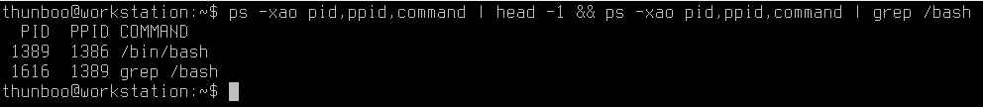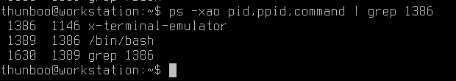

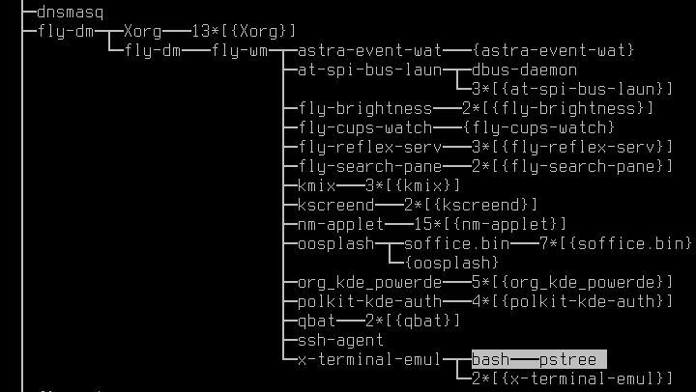

Задание 2
2.2.1.
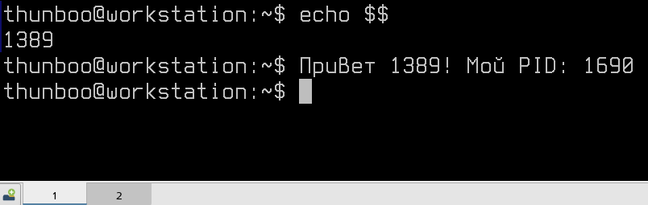
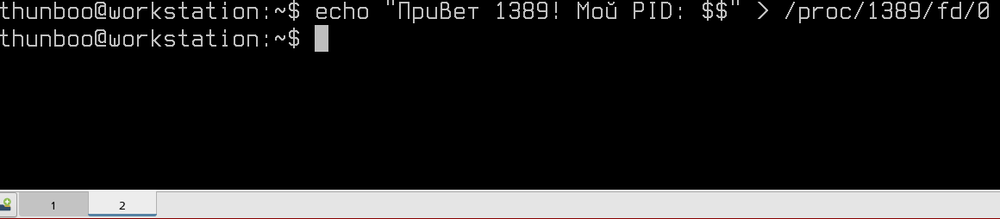

2.2.2.

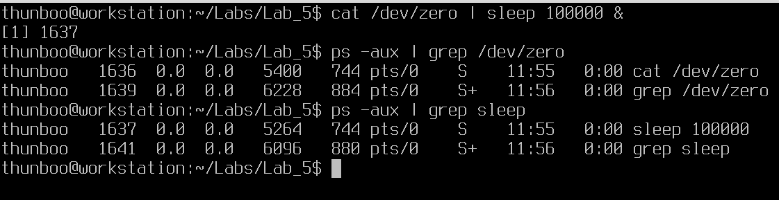

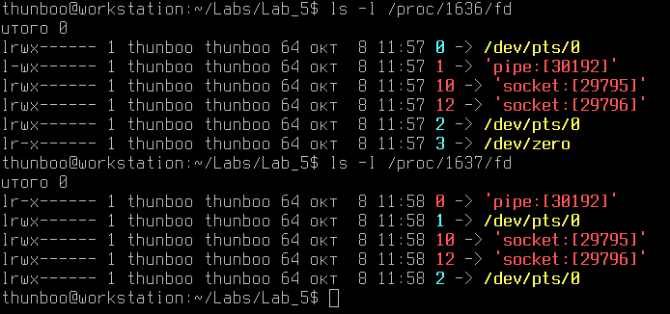
Задание 3
2.3.1-2.3.2
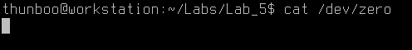
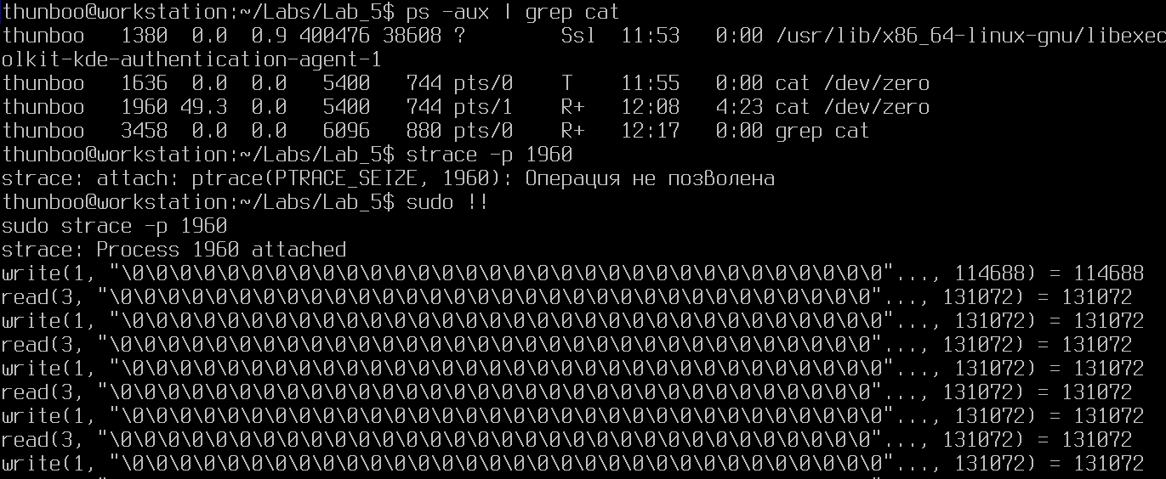

2.3.3
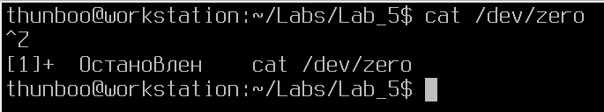
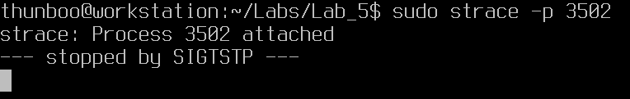

2.3.4
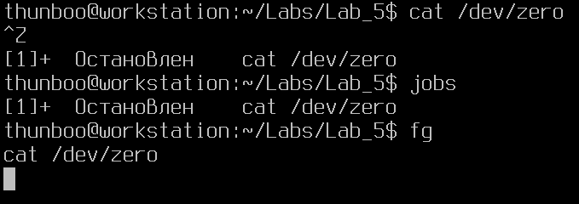
2.3.5
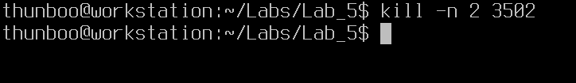
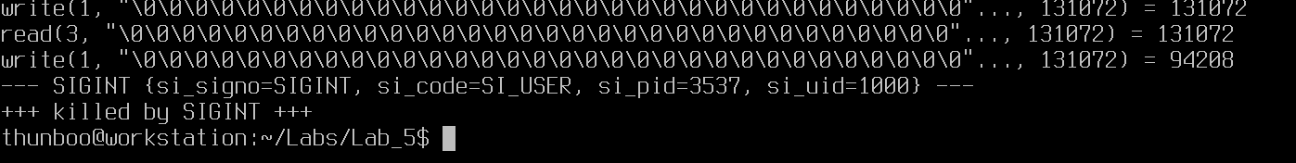

2.3.6
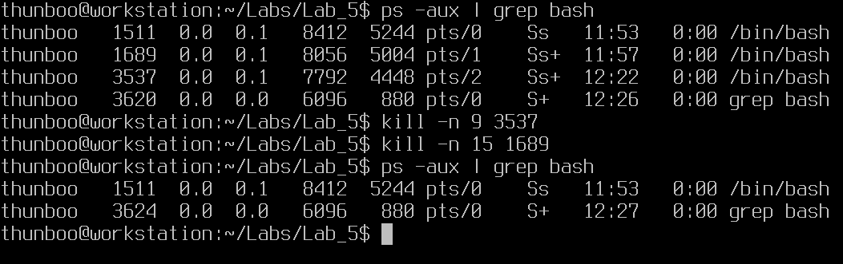

Надо кидать 15 вызов, а не 9, ибо 9 приводит к следующему результату:

При этом сама вкладка не закрылась. 15-ый же вызов, завершил процесс и закрыл вкладку.

Задание 4
2.4.1
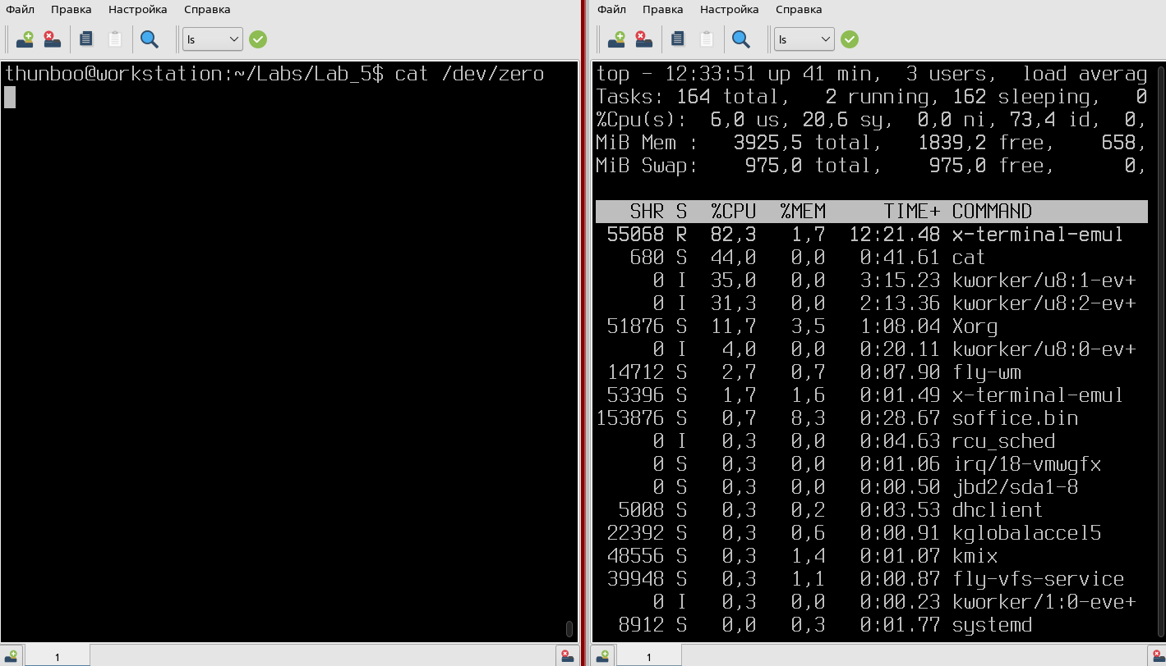
2.4.2
2.4.3
renice -n 20 3726

Задание 5
2.5.1
sudo crontab -u $USER -e
